Übersicht | X-oil | Menü | Programme | Glossar | Themen | Update

X-oil

Jahresstatistik [xo237] MP 5-6-7

Inhalt
Das Programm erstellt eine Kunden-Jahres-Statistik. Zunächst legen Sie den Umfang der Auswertung fest. Tätigen Sie eine Eingabe und klicken Sie sich mit Enter weiter durch das Programm.
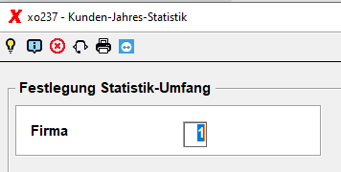
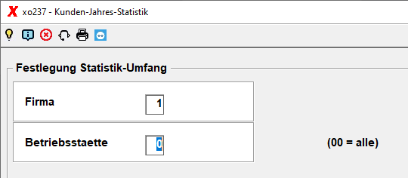
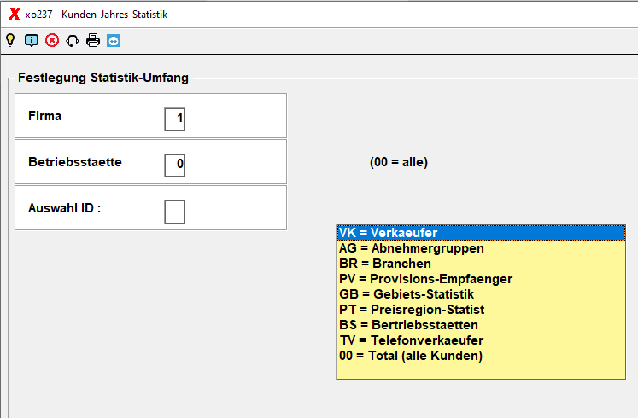
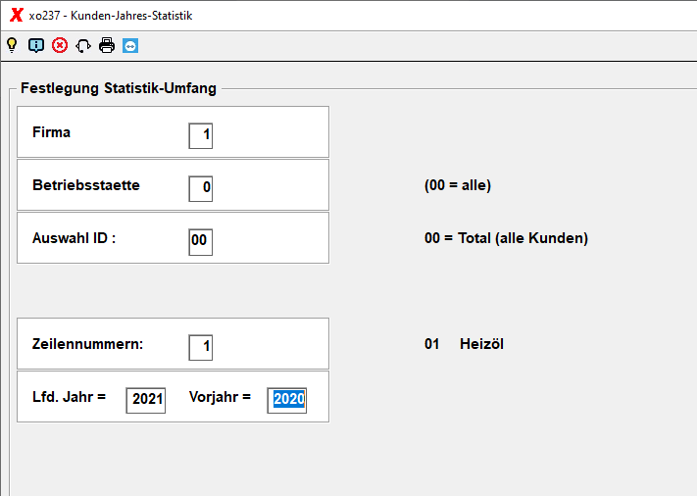
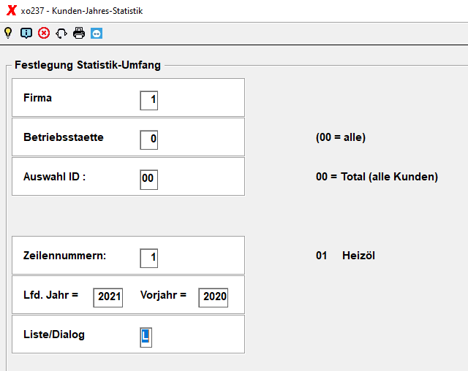
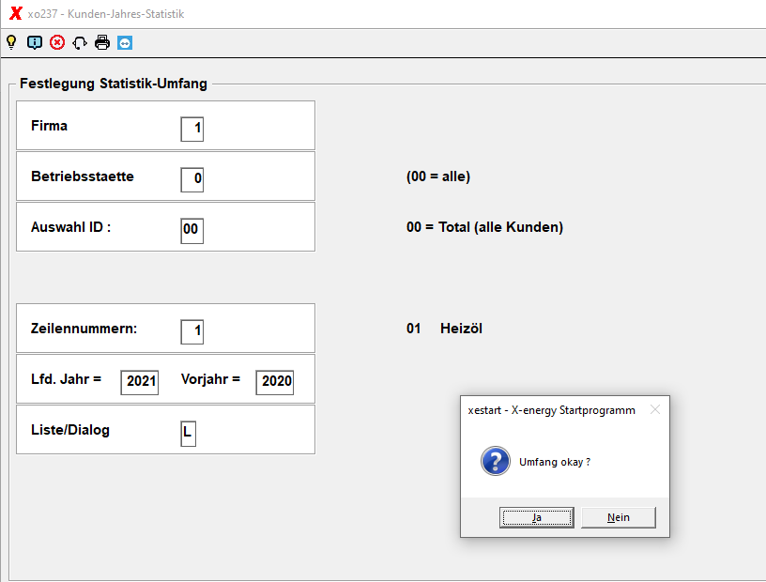
In der Listenverwaltung wird dann die Liste jstat{nnnn} abgestellt. Sollte ein Zeilenumbruch zu sehen sein, ziehen Sie das Fenster einfach mit der Maus nach rechts auf.
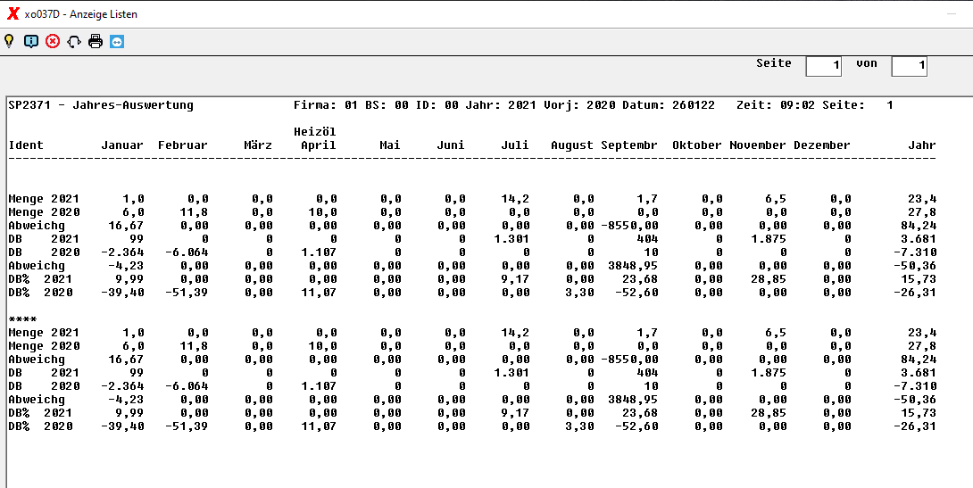
Übersicht | X-oil | Menü | Programme | Glossar | Themen | Update

